О внесении изменений и дополнения в постановление акимата Жамбылской области от 31 марта 2016 года № 91 "Об утверждении регламентов государственных услуг в сфере жилищно-коммунального хозяйства"
Утративший силу
Постановление акимата Жамбылской области от 5 сентября 2016 года № 272. Зарегистрировано Департаментом юстиции Жамбылской области 4 октября 2016 года № 3165. Утратило силу постановлением акимата Жамбылской области от 19 марта 2021 года №73
Сноска. Утратило силу постановлением акимата Жамбылской области от 19.03.2021 № 73 (вводится в действие по истечении десяти календарных дней после дня его первого официального опубликования).
Примечание РЦПИ.
В тексте документа сохранена пунктуация и орфография оригинала.
В соответствии с Законом Республики Казахстан от 23 января 2001 года "О местном государственном управлении и самоуправлении в Республике Казахстан" и Законом Республики Казахстан от 15 апреля 2013 года "О государственных услугах" акимат Жамбылской области ПОСТАНОВЛЯЕТ:
Внести в постановление акимата Жамбылской области от 31 марта 2016 года № 91 "Об утверждении регламентов государственных услуг в сфере жилищно-коммунального хозяйства" (зарегистрирован в Реестре государственной регистрации нормативных правовых актов за № 3058, опубликовано 17 мая 2016 года в информационно-правовой системе "Әділет") следующие изменения и дополнение:
в регламенте государственной услуги "Постановка на учет и очередность, а также принятие местными исполнительными органами решения о предоставлении жилища гражданам, нуждающимся в жилище из государственного жилищного фонда или жилище, арендованном местным исполнительным органом в частном жилищном фонде" утвержденным указанным постановлением:

подпункт 1) пункта 9 изложить в следующей редакции:
"1) инспектор Государственной корпорации принимает документы и выдает расписку о приеме соответствующих документов либо в случае предоставления услугополучателем неполного пакета документов согласно перечню, предусмотренному пунктом 9 стандарта, и (или) документов с истекшим сроком действия выдает расписку об отказе в приеме документов по форме согласно приложению 3 к стандарту – в течение 20 (двадцати) минут;";
дополнить пунктом 9-1 следующего содержания:
"9-1. Государственная корпорация обеспечивает хранение результата в течение одного месяца, после чего передает их реестром отправки невостребованных документов в уполномоченный орган по форме согласно приложению 2 к стандарту услугодателю для дальнейшего хранения. При обращении услугополучателя по истечении одного месяца, по запросу Государственной корпорации услугодатель в течение одного рабочего дня направляет готовые документы в Государственную корпорацию для выдачи услугополучателю.";

приложение 2 к указанному регламенту изложить в редакции согласно приложению 1 к настоящему постановлению;
в регламенте государственной услуги "Выдача справки о наличии (отсутствии) в постоянном пользовании жилища из коммунального жилищного фонда или жилища, арендованного местным исполнительным органом в частном жилищном фонде, гражданам, нуждающимся в жилище из жилищного фонда государственного предприятия либо государственного учреждения" утвержденным указанным постановлением:

подпункт 1) пункта 5 изложить в следующей редакции:
"1) прием и регистрация сотрудником канцелярии услугодателя предоставленных документов услугополучателя, необходимых для оказания государственной услуги и передача их руководителю, в случае предоставления услугополучателем неполного пакета документов согласно перечню, предусмотренному пунктом 9 стандарта, и (или) документов с истекшим сроком действия сотрудник канцелярии услугодателя выдает расписку об отказе в приеме документов по форме согласно приложению 2 к стандарту - в течение 10 (десяти) минут;";

подпункт 1) пункта 8 изложить в следующей редакции:
"1) прием и регистрация сотрудником канцелярии услугодателя предоставленных документов услугополучателя, необходимых для оказания государственной услуги и передача их руководителю, в случае предоставления услугополучателем неполного пакета документов согласно перечню, предусмотренному пунктом 9 стандарта, и (или) документов с истекшим сроком действия сотрудник канцелярии услугодателя выдает расписку об отказе в приеме документов по форме согласно приложению 2 к стандарту - в течение 10 (десяти) минут;";

приложение к указанному регламенту изложить в редакции согласно приложению 2 к настоящему постановлению.
2. Коммунальному государственному учреждению "Управление энергетики и жилищно-коммунального хозяйства акимата Жамбылской области" в установленном законодательством порядке обеспечить:
1) государственную регистрацию настоящего постановления в органах юстиции;
2) в течение десяти календарных дней после государственной регистрации настоящего постановления его направление на официальное опубликование;
3) размещение настоящего постановления на интернет-ресурсе акимата Жамбылской области;
4) принятие иных мер, вытекающих из настоящего постановления.
3. Контроль за исполнением настоящего постановления возложить на первого заместителя акима области Б. Орынбекова.
4. Настоящее постановление вступает в силу со дня государственной регистрации в органах юстиции и вводится в действие по истечении десяти календарных дней после дня его первого официального опубликования.
Аким области | К. Кокрекбаев
Приложение 1 к постановлению
акиматаЖамбылской области
от "5" сентября 2016 года № 272
Приложение 2 к регламенту
государственной услуги
"Постановка на учет и
очередность, а также принятие
местными исполнительными
органами решения
о предоставлении жилища
гражданам, нуждающимся
в жилище из государственного
жилищного фонда или жилище,
арендованном местным
исполнительным органом
в частном жилищном фонде"
Справочник бизнес-процессов оказания государственной услуги

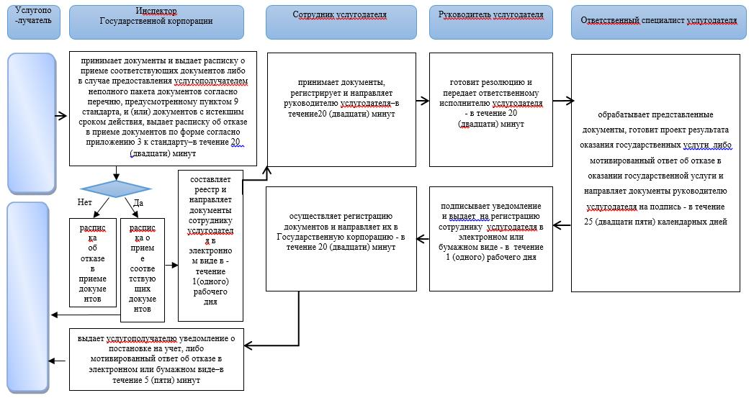

Условные обозначения:

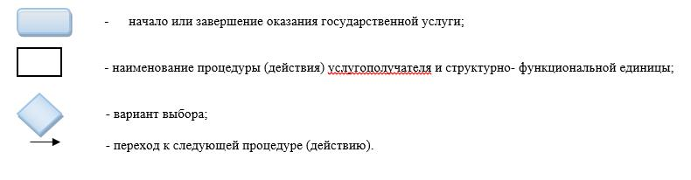

Приложение 2 к постановлению
акимата Жамбылской области
от "5" сентября 2016 года № 272
Приложение к Регламенту
государственной услуги
"Выдача справки о наличии
(отсутствии) в постоянном
пользовании жилища
из коммунального жилищного
фонда или жилища,
арендованного местным
исполнительным органом
в частном жилищном фонде,
гражданам, нуждающимся
в жилище из жилищного фонда
государственного предприятия
либо государственного
учреждения"
Справочник
бизнес-процессов оказания государственной услуги

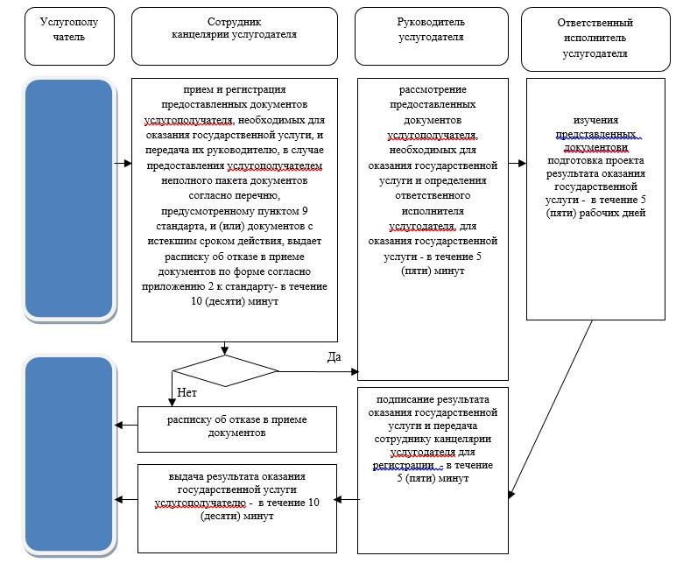

Условные обозначения:

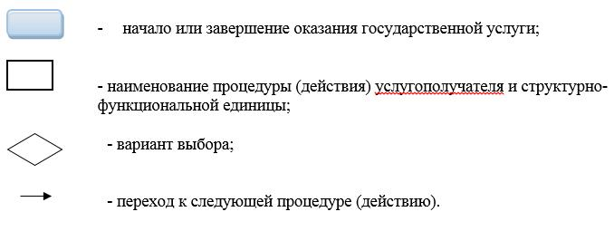

© 2012. РГП на ПХВ «Институт законодательства и правовой информации Республики Казахстан» Министерства юстиции Республики Казахстан

